Федеральное государственное автономное

образовательное учреждение высшего

образования

«Национальный исследовательский университет

ИТМО»

Факультет Информационных технологий и программирования

Работа: Лабораторная работа №7

Типы данных, определяемые пользователем

Вариант 2

Выполнил: Банах Андрей Максимович

Проверил: Хегай Максим Вилорьевич

Санкт-Петербург

2023 г.

Задания:

1. Использовать перечислимый тип для хранения названий дней недели (месяцев, названий организационно-правовых форм предприятий и т.п.). Вывести на консоль значение целого числа, соответствующее указанному в варианте задания элементу перечисления.
2. Разработать структуру, описывающую координаты и другие требуемые параметры простейшей геометрической фигуры (отрезок прямой, прямоугольник, квадрат, треугольник, окружность) с расчётом одного из её параметров (периметра, площади, длины окружности и т.п.). Исходные данные для расчёта указать в тексте программы. Результат расчёта вывести на консоль.
3. Разработать битовое поле, описывающее состояния элементов прибора. Ввести с консоли число в 16-ричной системе счисления, преобразовать его в битовое поле за счёт использования объединения. Вывести на консоль состояния элементов прибора, соответствующие состоянию битов во введённом числе.

1. Месяцы, отобразить: июль

2. Квадрат, отобразить: площадь

3. Лазерный принтер, отобразить элементы: готов вкл/выкл, мало тонера вкл/выкл, повреждён барабан вкл/выкл, нет бумаги вкл/выкл.

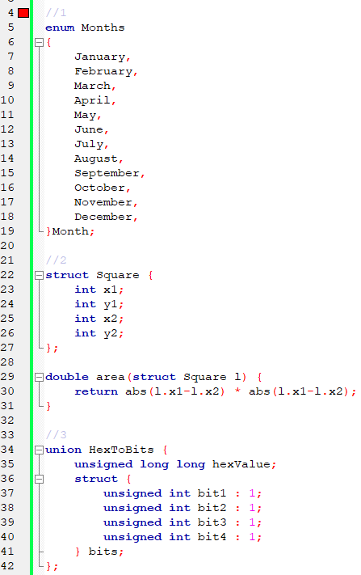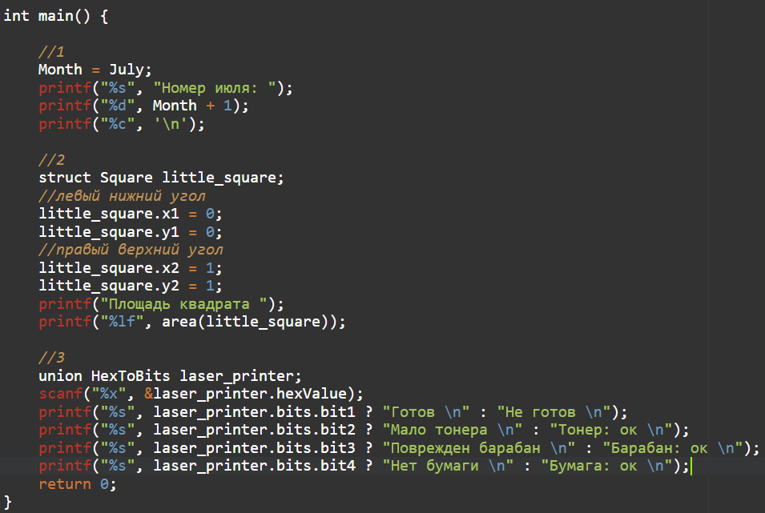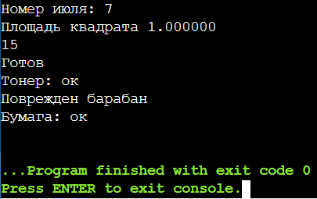

Вывод: Объявил и реализовал процедуры согласно варианту. Создал структуру, перечисляемый тип данных и побитовое поле. В структуре реализовал квадрат и нахождение его площади, с помощью побитового поля реализовал систему состояния лазерного принтера, с помощью перечисляемого типа данных реализовал вывод номера месяца в году из его названия.